APLIKASI SISTEM JUAL BELI SEPEDA MOTOR BERBASIS WEB
DI USAHA DAGANG (UD) RUHMA MOTOR

Sujito, Lesa Ahsanti Ruma

ABSTRACT
Business competition is increasingly fierce to make entrepreneurs find a way to continue to develop and advance their business. Efficiency in the field of administration and finance of particular concern to employers. UD. Ruhma Motors is one company that handles business in buying and selling motorcycles. Currently, efforts UD. Ruhma Motor is developing that require the accuracy of data in the process of buying and selling.
This study aims to establish information system selling motorcycles in UD. Ruhma Motor Web-based using php. Methods of research on the development of this information system using the System Development Life Cycle.
This research produces information systems web-based trading that can help business owners to continue to monitor the development efforts. Data motors and customers can always controlled and stored neatly in the administrative database that helps officers to make reports.
Keywords: systems, information, buying and selling, UD Ruhma Motor.

PENDAHULUAN
Persaingan bisnis yang semakin ketat membuat para pengusaha mencari jalan keluar untuk terus mengembangkan dan memajukan usaha bisnisnya. Efisiensi dibidang administrasi dan keuangan menjadi perhatian khusus dari pengusaha. UD. Ruhma Motor merupakan salah satu perusahaan yang menangani usaha dibidang jual beli sepeda motor. Saat ini usaha UD. Ruhma Motor mengalami kemajuan dengan pesat sehingga membutuhkan keakuratan data dalam proses jual beli. Proses pembukuan masih dilakukan secara manual sehingga mempengaruhi jumlah biaya yang dikeluarkan. Besarnya keuntungan maupun kerugian serta biaya yang dikeluarkan tidak dapat terdeteksi secara maksimal. Berdasarkan permasalahan tersebut maka perlu dirancang suatu sistem informasi berbasis web yang dapat membantu staf administrasi mendapatkan data yang akurat dan memantau keuntungan maupun kerugian perusahaan. Aplikasi sistem informasi jual beli yang berbasis web sangat membantu pengusaha untuk selalu memperbaharui dan mengontrol proses jual beli dimanapun pengusaha berada.

Rumusan Masalah
Rumusan masalah dalam penelitian ini adalah “Bagaimana membangun aplikasi sistem informasi penjualan dan pembelian sepeda motor berbasis web menggunakan Php dan MySql untuk layanan informasi administrasi dan keungangan di UD. Ruhma Motor ?

Tujuan Penelitian
Tujuan dari penelitian ini adalah membangun aplikasi sistem informasi penjualan dan pembelian sepeda motor berbasis web menggunakan Php dan MySql untuk layanan informasi administrasi dan keungangan di UD. Ruhma Motor ?

Manfaat Penelitian
Manfaat dari penelitian ini adalah:
  - Mendukung proses jual beli sepeda motor di UD. Ruhma Motor sehingga menjadi lebih mudah dan efisien
  - Mengantisipasi adanya kesalahan pembiayaan yang tidak diinginkan untuk memperoleh data yang lebih akurat
KAJIAN TEORI
Sistem Informasi
Menurut (Jogiyanto,2005), sistem informasi adalah suatu sistem di dalam suatu organisasi yang mempertemukan kebutuhan pengolahan transaksi harian, mendukung operasi, bersifat manajerial dan kegiatan strategi dari suatu organisasi dan menyediakan pihak luar tertentu dengan laporan-laporan yang diperlukan.
Berikut ini tentang komponen fisik sistem informasi:
- Perangkat keras komputer: CPU, storage, perangkat input/output, terminal untuk interaksi, media komunikasi data.
- Perangkat lunak komputer: perangkat lunak sistem (sistem operasi dan perangkatnya), perangkat lunak umum aplikasi (bahasa pemrograman), perangkat lunak aplikasi (aplikasi akuntansi dan l;ain-lain).
- Basis data: penyimpanan data pada media penyimpan komputer.
- Prosedur: langkah-langkah penggunaan sistem.
- Personil untuk pengelolaan operasi (SDM), meliputi:
- Clerical personnel (untuk menangani transaksi dan pemrosesan data dan melakukan inquiry = operator)
- First level manager: untuk mengelola pemrosesan data didukung dengan perencanaan, penjadwalan, identifikasi situasi out-of-control dan pengambilan keputusan level menengah ke bawah
- Staff specialist: digunakan untuk analisis perencanaan dan pelaporan
- Management: untuk pembuatan laporan berkala, permintaan khusus, analisis khusus, laporan khusus, pendukung identifikasi masalah dan peluang
PHP
PHP merupakan script untuk pemrograman script web server side, script yang membuat dokumen HTML secara on the fly, dokumen HTML yang dihasilkan dari suatu aplikasi bukan dokumen HTML yang dibuat dengan menggunakan editor teks atau editor HTML.
Dengan menggunakan PHP maka maintenance suatu situs web menjadi lebih mudah. Proses update data dapat dilakukan dengan menggunakan aplikasi yang dibuat dengan menggunakan script PHP.
PHP/FI merupakan nama awal dari PHP. PHP – Personal Home Page, FI adalah Form Interface. Dibuat pertama kali oleh Rasmus Lerdoff. PHP, awalnya merupakan program CGI yang dikhususkan untuk menerima masukan melalui form yang ditampilkan dalam browser web.
Software ini disebarkan dan dilisensikan sebagai perangkat lunak open source. PHP secara resmi merupakan kependekan dari PHP: Hypertext Preprocessor, merupakan bahasa script server-side yang disisipkan pada HTML.
Database
(Kadir, 2004) Database adalah kumpulan data (elementer) yang secara logik berkaitan dalam merepresentasikan fenomena/fakta secara terstruktur dalam domain tertentu untuk mendukung aplikasi pada sistem tertentu. Database adalah kumpulan data yang saling berhubungan yang merefleksikan fakta-fakta yang terdapat di organisasi. Database mendeskripsikan state organisasi/perusahaan/sistem. Saat satu kejadian muncul di dunia nyata mengubah state organisasi/perusahaan/sistem maka satu perubahanpun harus dilakukan terhadap data yang disimpan di database. Database merupakan komponen utama sistem informasi karena semua informasi untuk pengambilan keputusan berasal dari data di database. Pengelolaan database yang buruk dapat mengakibatkan ketidaktersediaan data yang penting yang digunakan untuk menghasilkan informasi yang diperlukan dalam pengambilan keputusan.
Sistem manajemen database atau Database Management System (DBMS) adalah perangkat lunak untuk mendefinisikan, menciptakan, mengelola dan mengendalikan pengaksesan database. Fungsi sistem manajemen database saat ini yang paling penting adalah menyediakan basis untuk sistem informasi manajemen.
Arsitektur Aplikasi Database
(Kadir, 2004) Aplikasi-aplikasi database terdiri dari beberapa fungsi, seperti:
- Database management system (DBMS)
- Application Logic (business rules)
- Presentation Logic (interface)
Pada arsitektur client-server fungsi-fungsi tersebut dapat diletakkan antara client dan server dalam beberapa cara. Berikut ini merupakan dua (2) arsitektur client-server yang mungkin untuk sesuatu aplikasi database.
- Arsiktektur two-tier
Pada arsitektur two-tier, application logic dan database driver terletak di sisi client sedangkan DBMS terletak di sisi server. Arsitektur two-tier dikenal dengan fat-client architecture, di mana kode dan pemrosesan banyak dilakukan di sisi client. Diagram arsitektur two-tier disajikan pada gambar 2.2.
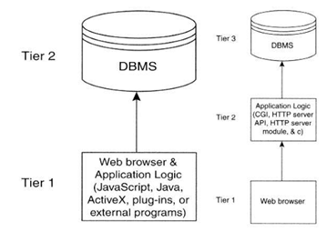
Gambar 1 Arsitektur 2-tier

- Arsitektur three-tier
Pada arsitektur three-tier, hanya presentation logic atau interface yang terletak di sisi client. Application atau business rules terletak di sisi server sedangkan DBMS dapat diletakkan di sisi server atau komputer ketiga. Arsitektur three-tier sering dikenal sebagai thin-client, di mana kode dan pemrosesan di sisi client lebih sedikit dibangdingkan di server. Presentation code dikirim ke client berupa HTML, sedangkan business logic pada yang menghubungkan ke database system pada server. Diagram arsitektur three-tier disajikan pada gambar 2.3.
Gambar 2 Arsitektur 3-tier
- SQL
(Kadir, 2004) SQL (dibaca ”ess-que-el”) merupakan singkatan dari Structure Query Language. SQL digunakan untuk berkomunikasi dengan suatu database. Berdasarkan ANSI (American National Standards Institute), SQL merupakan bahasa standar untuk relational database management systems. Pernyataan-pernyataan SQL digunakan untuk melakukan fungsi-fungsi seperti update data pada database, atau pengambilan data dari database. Beberapa relational DBMS yang menggunakan SQL, antara lain : Oracle, Sysbase, Microsoft Sql Server, Access, Ingress, MySQL, Postgre dan masih banyak lagi. Meskipun hampir semua DBMS menggunakan SQL, banyak DBMS yang memiliki tambahan kemampuan dalam SQL-nya dan biasanya digunakan khusus untuk DBMS tersebut.
SQL memiliki beberapa versi antara lain : SQL1 atau dikenal dengan SQL-86, SQL-2 atau dikenal dengan SQL-92 dan SQL-3 yang dikenal dengan SQL-99.
Pernyataan-pernyataan SQL dapat dibagi menjadi dua (2) kategori, yaitu pernyataan-pernyataan Data Manipulation Language (DML) dan Data Definition Language (DDL). Pernyataan-pernyataan DML berkaitan dengan data, baik pengambilan atau pemodifikasian data supaya tetap up-to-date. Sedangkan pernyataan-pernyataan DDL berkaitan dengan pembuatan atau pengubahan table dan objek-objek databse lainnya seperti view dan index.
Berikut ini merupakan pernyataan-pernyataan DML, antara lain :
- SELECT
Digunakan untuk query dan menampilkan data dari sebuah database. Pernyataan SELECT menspesifikasikan kolom mana yang termasuk dalam hasil tes (hasil query). Pernyataan SELECT ini merupakan pernyataan yang paling sering digunakan dalam aplikasi-aplikasi databse.
- INSERT
Digunakan untuk mengisi table yang baru dibuat atau menambahkan baris/record baru pada table yang sudah dibuat.
- DELETE
Digunakan untuk menghapus sebuah baris tertentu atau sekumpulan baris dari sebuah table.
- UPDATE
Digunakan untuk mengubah nilai suatu kolom atau sekumpulan kolom pada suatu table.
Berikut ini merupakan pernyataan-pernyataan DDL, antara lain :
- CREATE TABLE
Digunakan untuk membuat table dengan nama kolom yang ditentukan oleh pengguna. Pengguna juga perlu mendefinisikan tipe data untuk setiap kolom. Tipe-tipe data tersebut sangat bervariasi, setiap DBMS memiliki tipe data yang berbeda dengan DBMS lainnya. Dengan demikian pengguna perlu mengetahui terlebih dahulu tipe data yang didukung oleh DBMS tersebut.
- DROP
Digunakan untuk menghapus semua baris/record dan menghapus definisi table dari database.
- TABLE
Digunakan untuk menghapus semua baris/record dan menghapus definisi table dari database.
- ALTER TABLE
Digunakan untuk menambah atau menghapus sebuah kolom dari suatu table.

- MySQL
Fadlan (2010) MySQL adalah suatu software sistem manajemen basis data. Basis data adalah suatu koleksi data yang terstruktur. Basis data ini bisa berupa daftar belanja sederhana sampai informasi sangat besar dari suatu perusahaan internasional. Untuk menambahkan, mengakses, dan memproses data yang disimpan di komputer, diperlukan sistem manajemen basis data seperti MySQL.
Alasan penggunaan MySQL sebagai software basis data server adalah MySQL sangat cepat, tangguh, dan mudah digunakan. MySQL dari awal didesain untuk menangani basis data yang besar, lebih cepat dari solusi yang sudah ada dan sudah terbukti sukses beberapa tahun ini. Melalui pengembangan yang terus menerus, MySQL memiliki fungsi yang kaya dan berguna. Konektivitas, kecepatan, dan sekuriti yang baik membuat MySQL sangat cocok digunakan di internet. Cara yang benar mengucapkan MySQL adalah ”My Ess Que Ell” (bukan My-SEQUEL).

DFD
Data Flow Diagram yang nantinya akan disingkat dengan DFD adalah representasi dari sebuah sistem secara grafis yang digambarkan dengan sejumlah simbol tertentu untuk menunjukkan perpindahan data dalam proses-proses suatu sistem (Jogiyanto,2005).
DFD terdiri dari empat (4) simbol.
Tabel 1 Simbol DFD
No. | Simbol | Fungsi
1 |  | Terminator / entitas luar, terminator mewakili entitas eksternal yang berkomunikasi dengan sistem yang sedang dikembangkan.
2 |  | Proses, menggambarkan bagian dari sistem yang mentransformasikan input menjadi output.
3 |  | Data Store, simpanan data yang dapat berupa file atau database, arsip, tabel acuan, agenda atau buku.

METODE PENELITIAN
Penelitian ini menggunakan beberapa metode pengumpulan data:
- Interview, peneliti terjun langsung ke lapangan dan melakukan wawancara kepada pemilik perusahaan serta petugas yang mengurusi urusan administrasi mengenai data-data yang diperlukan dalam penelitian ini.
- Observasi, melalui pengamatan dilapangan.
- Studi Pustaka, dengan mempelajari literature mapun penelusuran melalui media internet yang berkaitan dengan penelitian ini
Metode Pengembangan Sistem
Pengembangan sistem dalam penelitian ini menggunakan System Development Life Cycle. Turban dalam Puranto dan Shu (2008) SDLC (System Development Life Cycle)
Secara konseptual siklus pengembangan sebuah sistem informasi adalah sebagai berikut :
- Analisis Sistem: menganalisis dan mendefinisikan masalah dan kemungkinan solusinya untuk sistem informasi dan proses organisasi.
- Perancangan Sistem: merancang output, input, struktur file, program, prosedur, perangkat keras dan perangkat lunak yang diperlukan untuk mendukung sistem informasi.
- Pembangunan dan Testing Sistem: membangun perangkat lunak yang diperlukan untuk mendukung sistem dan melakukan testing secara akurat. Melakukan instalasi dan testing terhadap perangkat keras dan mengoperasikan perangkat lunak.
- Implementasi Sistem: beralih dari sistem lama ke sistem baru, melakukan pelatihan dan panduan seperlunya.
- Operasi dan Perawatan: mendukung operasi sistem informasi dan melakukan perubahan atau tambahan fasilitas.
- Evaluasi Sistem: mengevaluasi sejauh mana sistem telah dibangun dan seberapa bagus sistem telah dioperasikan.

PEMODELAN
Bagan Alir Dokumen Sistem Berjalan
Bagan Alir Dokumen (document flowchart) atau disebut juga dengan Bagan Alir Formulir merupakan suatu bagan alir yang menunjukkan arus dari pelaporan dan formulir termasuk tembusan-tembusannya.
Bagan alir dokumen dari sistem yang sedang berjalan disajikan pada gambar 3
Gambar 3 BAD yang sedang berjalan
Pemecahan Masalah
Konfigurasi User Akses yang Diusulkan
Custom user yang dirancang untuk sistem informasi ini hanya 1 (satu) user akses, yang mempunyai hak akses sebagai berikut :

Tabel 2 Level Hak Akses
Level User | Hak Akses
Level User | C-Panel | Master Table | Master Product | Transaction | Report
Administrator | ✓ | ✓ | ✓ | ✓ | ✓

- Level Administrator memiliki hak akses penuh untuk mengontrol manajemen data sistem update data, transaksi jual beli, dan cetak laporan.
Bagan Alir Dokumen yang Diusulkan
Bagan Alir Dokumen sistem yang diusulkan disajikan pada gambar 4.
Y
N
Gambar 4 BAD yang diusulkan

DFD (Data Flow Diagram)
DFD Top Level untuk sistem jual beli yang akan dibangun disajikan pada gambar 5.
Gambar 5 DFD Top Level Sistem Jual Beli Sepeda Motor
Keterangan DFD top level di atas, sebagai berikut:
- Order motor, terima kuitansi
- Login, input order, cek motor, input pembayaran, input laporan
- Terima kuitansi, terima laporan
- Terima laporan
Perancangan DFD di atas adalah perancangan yang mengakomodasikan kebutuhan sistem yang akan dibuat untuk DFD level selanjutnya.

DFD level 0 disajikan pada gambar 6.
Gambar 6 DFD Level 0 Sistem Jual Beli Sepeda Motor
Keterangan proses pada gambag 4 sebagai berikut:
- Proses 1: admin melakukan login aplikasi
- Proses 2: customer melakukan pemesanan, admin melakukan input pemesanan dan mencetak kuitansi
- Proses 3: admin melakukan cek stock motor dan mencetak laporan stock motor
- Proses 4: admin membuat laporan dan mencetak laporan yang digunakan untuk pertanggungjawaban kepada owner
Pada DFD Level 0 yang dilakukan decomposition ( pemilahan ) akan mendapat DFD Level 1. DFD Level 1 menggambarkan tujuan kemana arah tujuan data akan dilanjutkan dan menghasilkan entitas yang dipakai dalam database.
Proses yang terdapat pada DFD level 0 didekomposisikan yang kemudian masing-masing akan menjadi DFD level 1 untuk proses transaksi, stock, dan laporan, sebagai berikut:
- DFD Level 1 Transaksi, yang memuat aktifitas admin dan pelanggan dalam proses transaksi disajikan pada gambar 7.
Gambar 7 DFD Level 1 Transaksi
Proses 2.0: pelangan melakukan pemesanan yang diolah oleh admin.
Proses 2.1: admin memasukan pesanan ke dalam transaksi yang menghasilkan kuitansi pembelian atau penjualan rangkap dua (2).
- DFD Level 1 Stock, yang memuat aktifitas admin untuk update dan cek stock motor disajikan pada gambar 8.
Gambar 8 DFD Level 1 Stock
Proses 3.0: admin melakukan cek stock motor.
Proses 3.1: admin melakukan update stock motor dan mencetak laporan stock motor.
- DFD Level 1 Laporan, yang memuat aktifitas admin dan pemilik dalam proses laporan disajikan pada gambar 9.
Gambar 9 DFD Level 1 Laporan
Proses 4.0: admin merekap penjualan yang menghasilkan laporan penjualan rangkap dua (2) yang dilaporkan kepada pemilik.
Proses 4.1: admin merekap pembelian yang menghasilkan laporan pembelian rangkap dua (2) yang dilaporkan kepada pemilik.
Proses 4.2: admin merekap biaya perawatan yang dikeluarkan yang menghasilkan laporan operasional rangkap dua (2) yang dilaporkan kepada pemilik.
Proses 4.3: admin merekap semua transaksi yang menghasilkan laporan penjualan rangkap dua (2) yang dilaporkan kepada pemilik.

HASIL DAN PEMBAHASAN
Pengujian Aplikasi Sistem Informasi Jual Beli
Setelah persiapan teknis dilakukan, maka pengujian layanan berbasis SMS dapat dilakukan yaitu dengan mengetikkan http://localhost/ruhma-motor/Admin/Login.php pada browser
Halaman Utama
Setelah mengetikkan http://localhost/ruhma-motor/Admin/Login.php pada web browser maka akan tampil halaman utama seperti pada gambar 10.
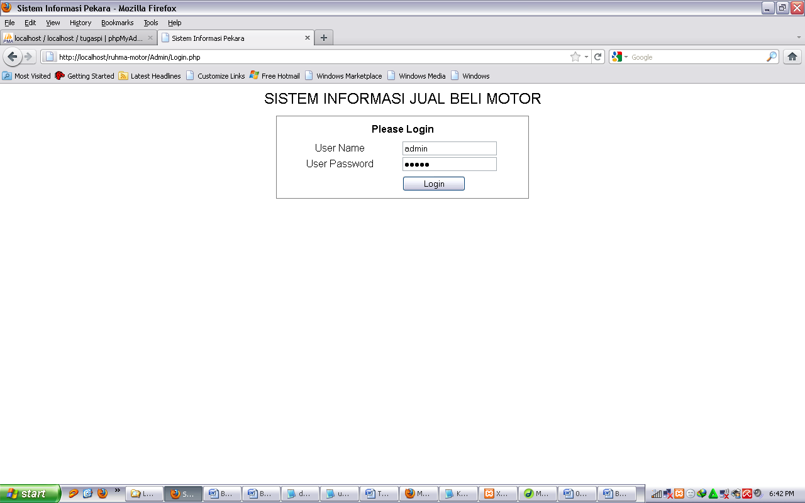
Gambar 10. Tampilan Halaman Utama
Halaman Merk
Halaman merek bisa diakses setelah administrator login sebagai admin terlebih dahulu. Halaman merek digunakan untuk mengolah data merek meliputi tambah, ubah, hapus dan menampilkan data merek. Halaman merek disajikan pada gambar 11.
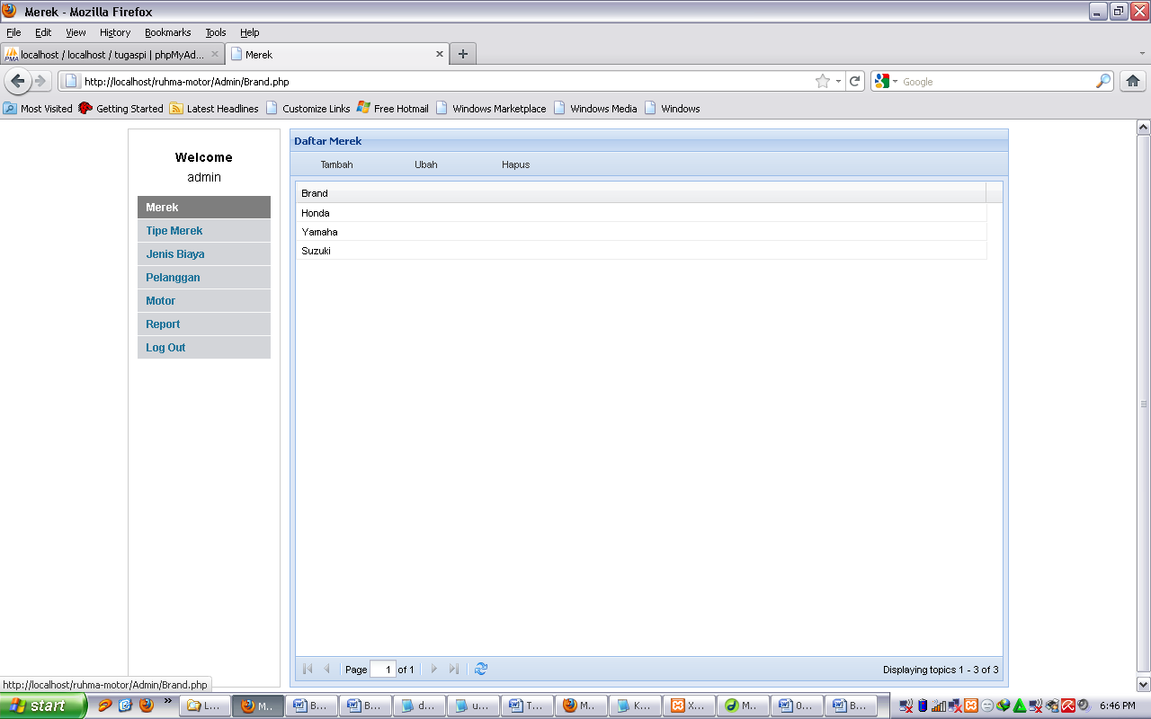
Gambar 11 Tampilan Halaman Merek
Keterangan dari masing-masing fungsi kontrol pada halaman merek sebagai berikut:
- Menambah data
Administrator dapat menambah data merek dengan mengisi setiap field untuk keperluan pendataan merek. Proses penambahan data ini disajikan pada gambar 12.
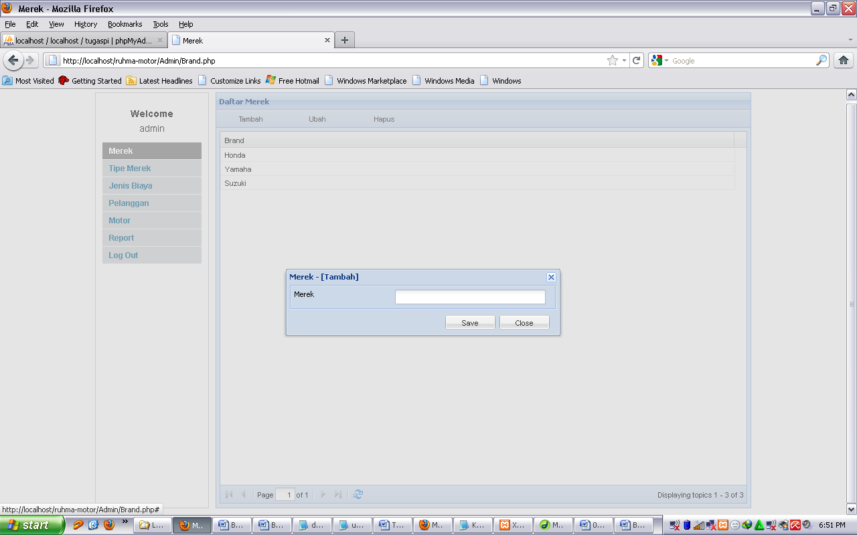
Gambar 12. Tampilan Tambah Data Merek
- Melihat data merek
Administrator dapat melihat data merek secara otomatis setelah input data merek yang ditampilkan pada gambar 12 di atas.
- Mengubah data merek
Administrator dapat mengubah data setiap merek dengan mengklik tulisan Ubah pada baris data merek yang akan diubah datanya. Proses perubahan data sama seperti proses penambahan data.
- Menghapus data merek
Administrator dapat menghapus data setiap merek yang telah tersimpan dengan mengklik tulisan Hapus pada baris data merek yang sebelumnya memilih data mana yang akan dihapus. Apabila administrator menghapus data merek, maka data merek tersebut akan dihapus dari basisdata.
Halaman Tipe Merek
Halaman tipe merek digunakan untuk menampilkan data tipe motor berdasarkan masing-masing merek, administrator dapat menambah, mengubah, dan menghapus data tipe merek. Halaman tipe merek disajikan pada gambar 13.
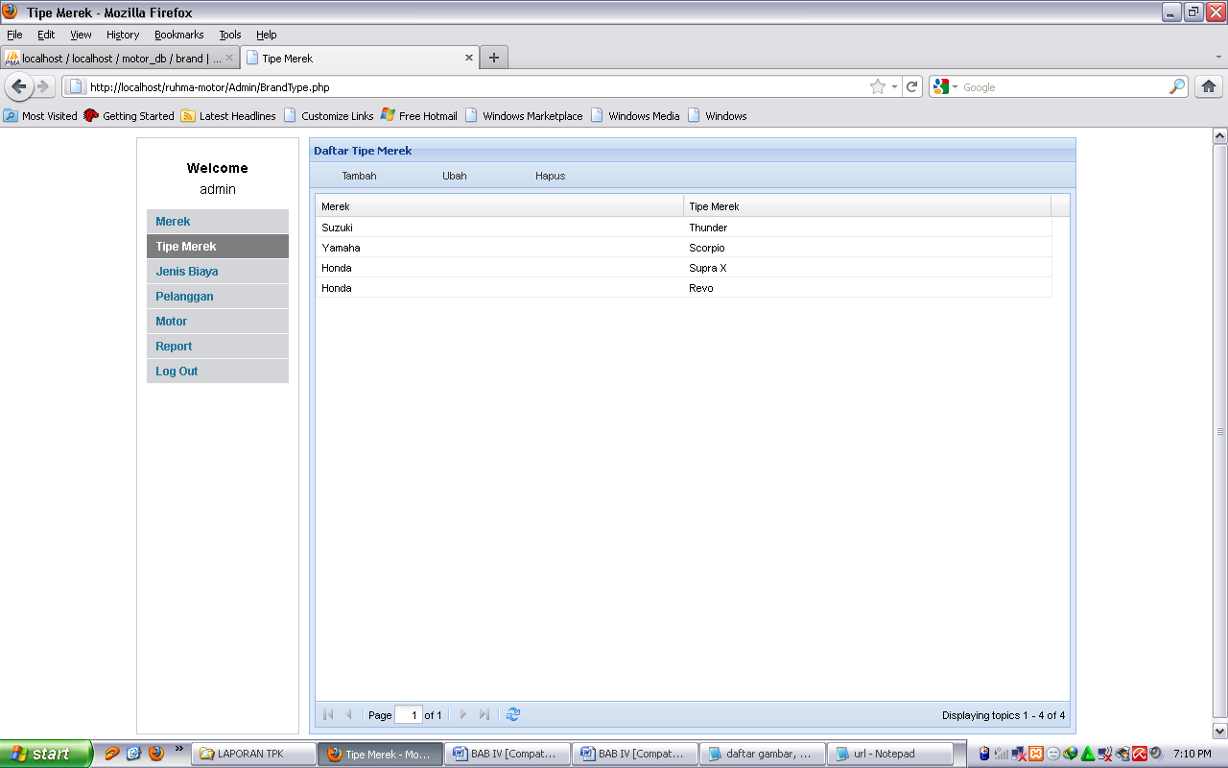
Gambar 13. Tampilan Halaman Tipe Merek
Keterangan dari masing-masing fungsi kontrol pada halaman tipe merek sebagai berikut:
- Menambah data
Administrator dapat menambah data tipe merek dengan mengisi setiap field untuk keperluan pendataan tipe merek. Proses penambahan data ini disajikan pada gambar 14.
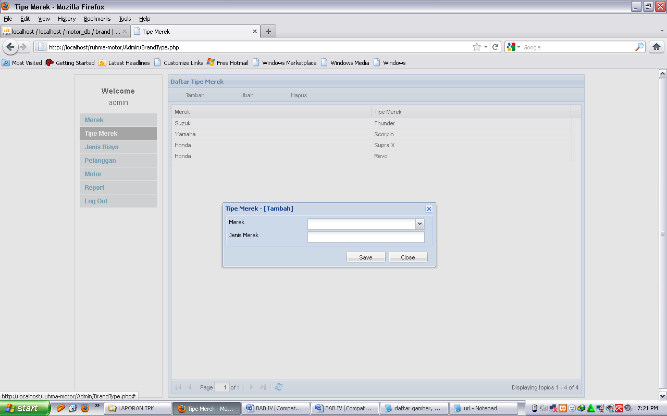
Gambar 14 Tampilan Tambah Data Tipe Merek
- Melihat data tipe merek
Administrator dapat melihat data tipe merek secara otomatis setelah input data tipe merek yang ditampilkan pada gambar 14 di atas.
- Mengubah data tipe merek
Administrator dapat mengubah data setiap tipe merek dengan mengklik tulisan Ubah pada baris data tipe merek yang akan diubah datanya. Proses perubahan data sama seperti proses menambah data.
- Menghapus data tipe merek
Administrator dapat menghapus data setiap tipe merek yang telah tersimpan dengan mengklik tulisan Hapus pada baris data tipe merek yang sebelumnya memilih data mana yang akan dihapus. Apabila administrator menghapus data tipe merek, maka data tipe merek tersebut akan dihapus dari basisdata.
Halaman Jenis Biaya
Halaman ini menampilkan daftar jenis biaya operasional selama motor belum terjual. Satu motor bisa memiliki beberapa jenis biaya operasional yang dapat membantu admin untuk mengetahui total biaya yang dikeluarkan selama perawatan. Halaman jenis biaya disajikan pada gambar 15.
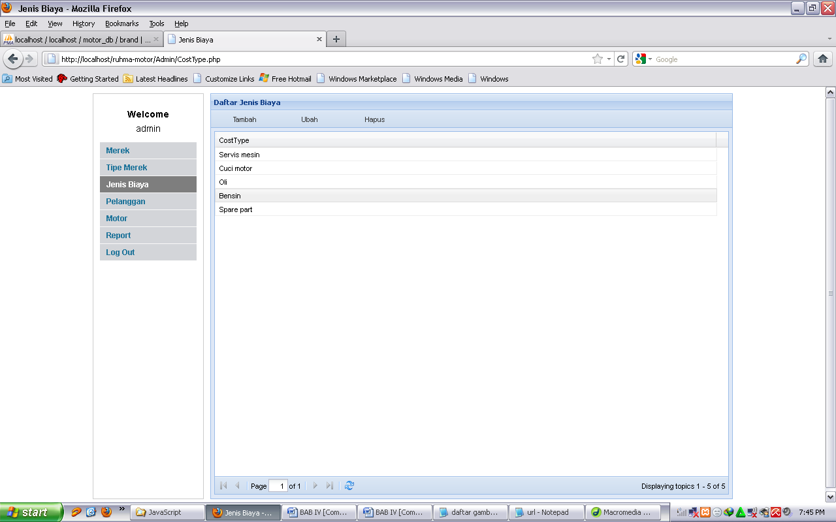
Gambar 15 Tampilan Halaman Jenis Biaya
Keterangan dari masing-masing fungsi kontrol pada halaman jenis sebagai berikut:
- Menambah data
Administrator dapat menambah data jenis biaya dengan mengisi setiap field untuk keperluan pendataan jenis biaya operasional. Proses penambahan data ini disajikan pada gambar 16.
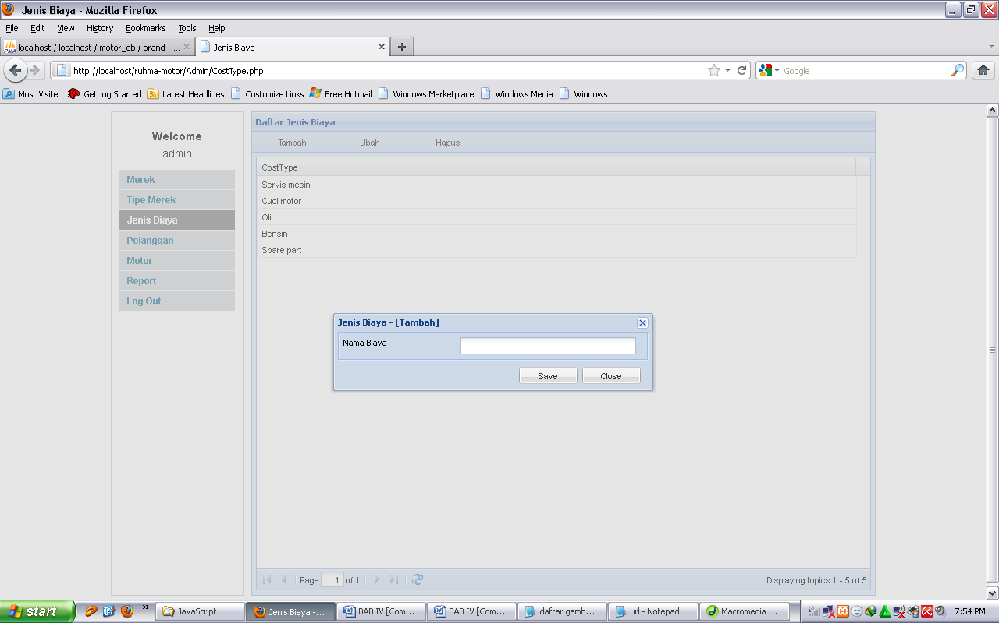
Gambar 16. Tampilan Tambah Data Jenis Biaya
- Melihat data jenis biaya
Administrator dapat melihat data jenis biaya secara otomatis setelah input data jenis biaya yang ditampilkan pada gambar 16.
- Mengubah data jenis biaya
Administrator dapat mengubah data jenis biaya dengan mengklik tulisan Ubah pada baris data jenis biaya yang akan diubah datanya. Proses perubahan data sama seperti proses menambah data.
- Menghapus data jenis biaya
Administrator dapat menghapus data setiap jenis biaya yang telah tersimpan dengan mengklik tulisan Hapus pada baris data jenis biaya yang sebelumnya memilih data mana yang akan dihapus. Apabila administrator menghapus data jenis biaya, maka data jenis biaya tersebut akan dihapus dari basisdata.
Halaman Pelanggan
Halaman pelanggan digunakan untuk mengolah data pelanggan. Administrator dapat melakukan input dan mengubah data pelanggan. Untuk mengubah data mahasiswa yaitu dengan mengganti data pelanggan yang telah tersimpan dan data lama akan secara otomatis diganti oleh data pelanggan baru. Halaman pelanggan disajikan pada gambar 17.
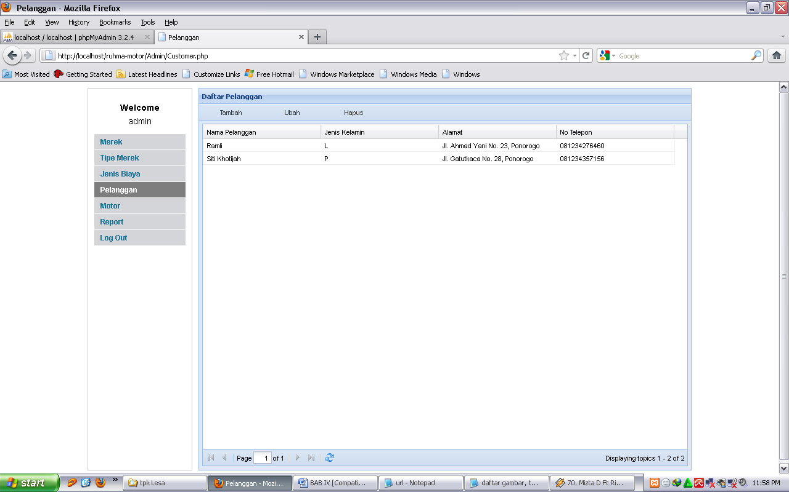
Gambar 17. Tampilan Halaman Pelanggan
Keterangan dari masing-masing fungsi kontrol pada halaman jenis sebagai berikut:
- Menambah data
Administrator dapat menambah data pelanggan dengan mengisi setiap field untuk keperluan pendataan pelanggan. Proses penambahan data ini disajikan pada gambar 18.
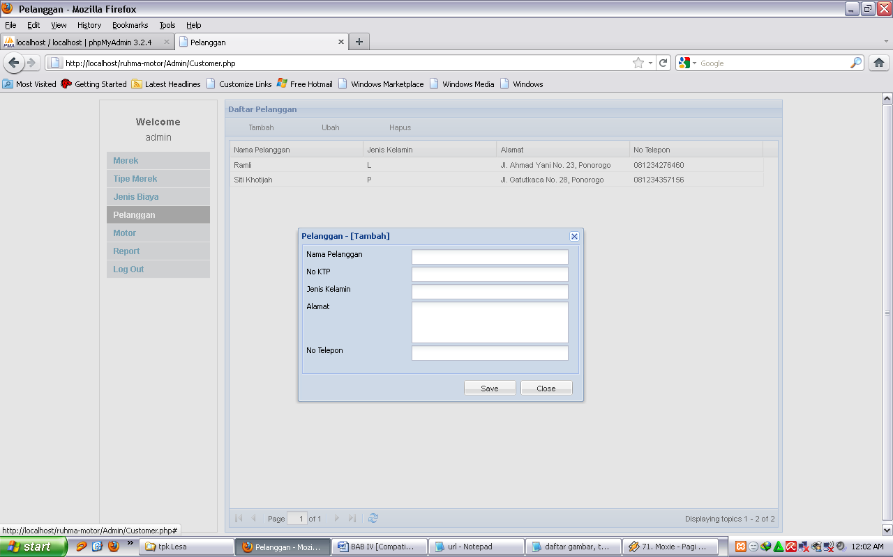
Gambar 18. Tampilan Tambah Data Pelanggan
- Melihat data pelanggan
Administrator dapat melihat data pelanggan secara otomatis setelah input data pelanggan yang ditampilkan pada gambar 18.
- Mengubah data pelanggan
Administrator dapat mengubah data pelanggan dengan mengklik tulisan Ubah pada baris data pelanggan yang akan diubah datanya. Proses perubahan data sama seperti proses penambahan data.
- Menghapus data pelanggan
Administrator dapat menghapus data setiap pelanggan yang telah tersimpan dengan mengklik tulisan Hapus pada baris data pelanggan yang sebelumnya memilih data mana yang akan dihapus. Apabila administrator menghapus data pelanggan, maka data pelanggan tersebut akan dihapus dari basisdata.
Halaman Motor
Halaman motor digunakan untuk mengolah data motor. Administrator dapat melakukan input dan mengubah data motor. Untuk mengubah data motor yaitu dengan mengganti data motor yang telah tersimpan dan data lama akan secara otomatis diganti oleh data baru. Halaman motor disajikan pada gambar 19.
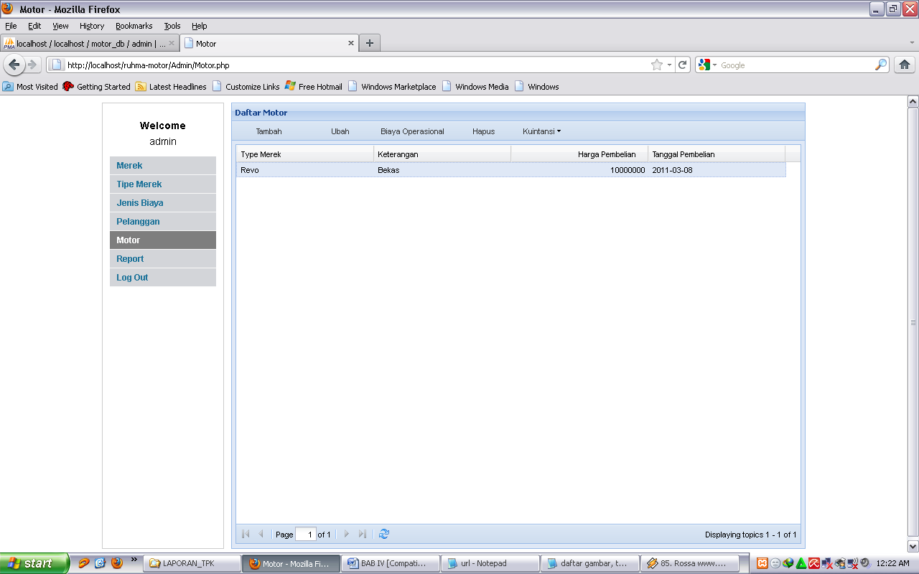
Gambar 19. Tampilan Halaman Motor
Penambahan data motor dapat dilakukan oleh administrator. Dalam proses penambahan data motor terdapat field harga beli dan harga jual. Motor yang baru dibeli berarti cukup field harga beli yang dijual, untuk field harga jual dapat dikosongi terlebih dahulu. Halaman input motor disajikan pada gambar 20.
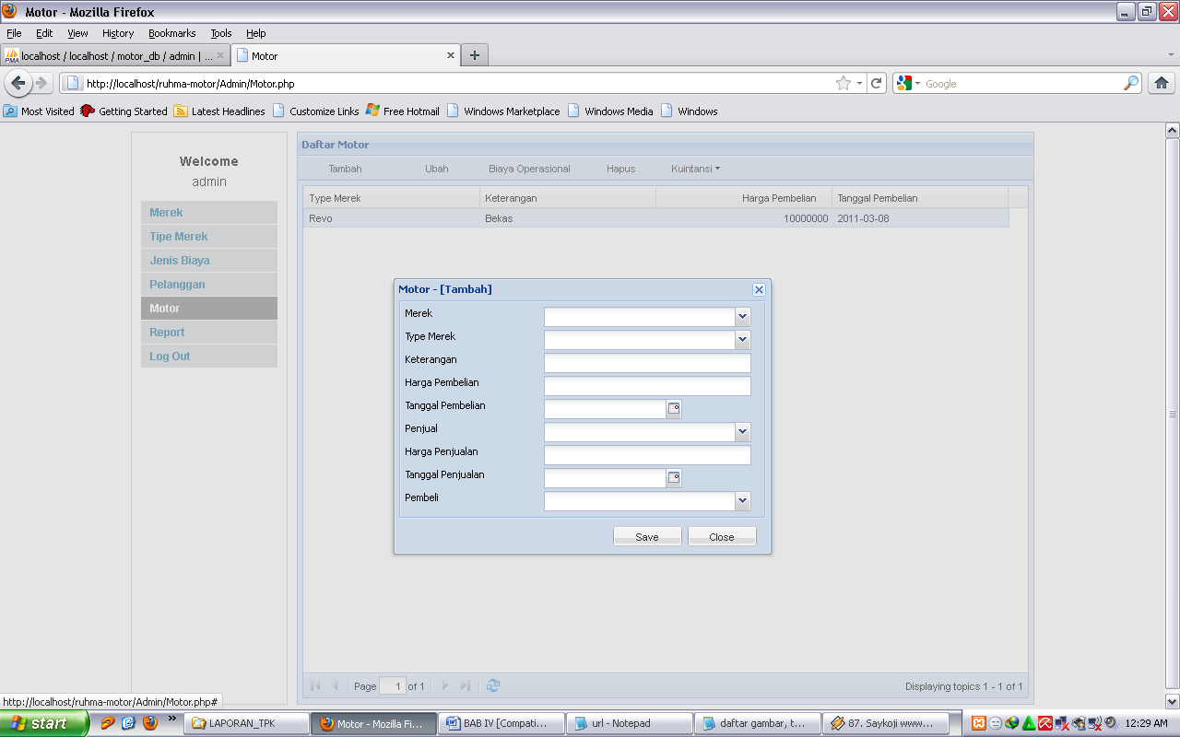
Gambar 20. Tampilan Halaman Tambah Data Motor
Administrator dapat mengubah data motor dengan mengklik tulisan Ubah pada baris data motor yang akan diubah datanya. Proses perubahan data sama seperti proses penambahan data. Proses perubahan data biasa dilakukan jika terdapat motor yang terjual.
Pada halaman motor terdapat pilihan Biaya Operasional yang digunakan untuk input data pengeluaran selama motor dibeli sampai terjual. Setiap kali ada pembiayaan untuk motor maka administrator harus menambahkan data biaya perawatan dengan cara klik Tambah pada baris data biaya operasional, kemudian pilih nama biaya dan mengisi nilai biaya yang dikeluarkan. Tampilan biaya perawatan disajikan pada gambar 21.
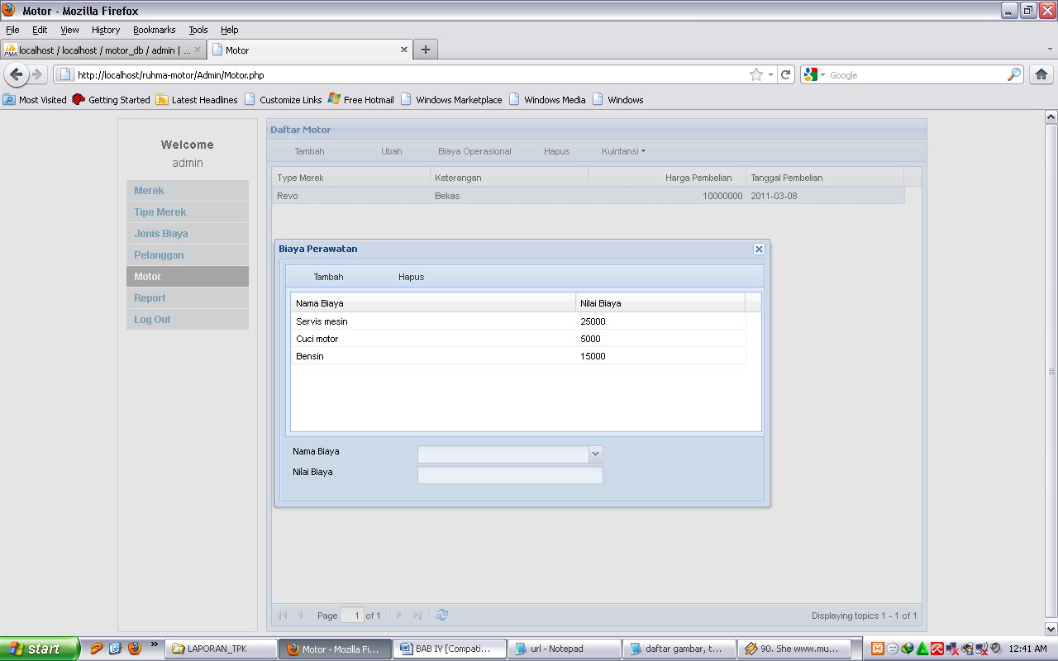
Gambar 21. Tampilan Halaman Biaya Perawatan
Data pada biaya perawatan dapat dihapus dengan cara memilih data mana yang akan dihapus kemudian klik Hapus pada baris data biaya operasional.
Pada halaman motor administrator dapat melakukan cetak kuitansi pembelian dan penjualan. Masing-masing kuitansi rangkap dua (2), satu untuk arsip perusahaan dan yang satu untuk pelanggan. Tampilan kuitansi pembelian disajikan pada gambar 22
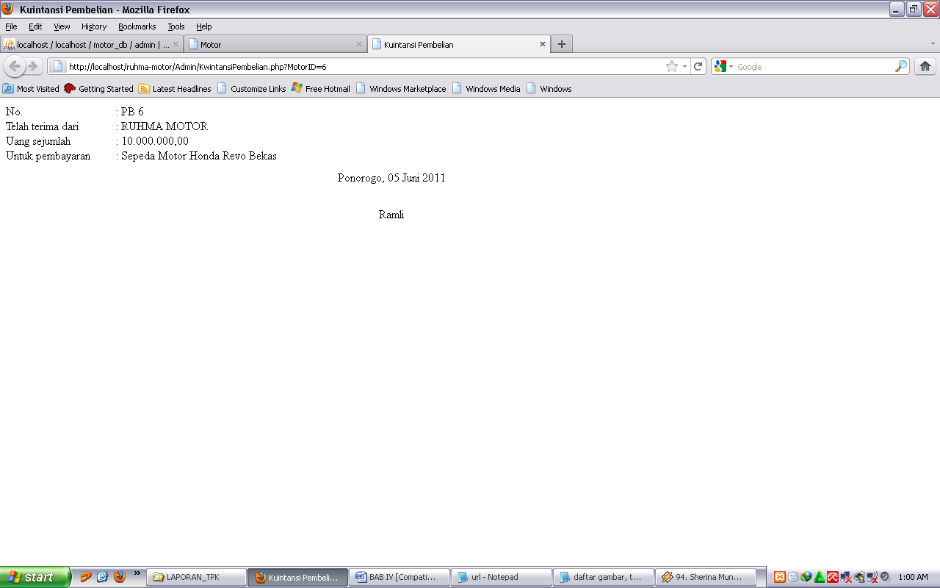
Gambar 22. Tampilan Halamaan Cetak Kuitansi Pembelian
Tampilan kuitansi penjualan disajikan pada gambar 23.
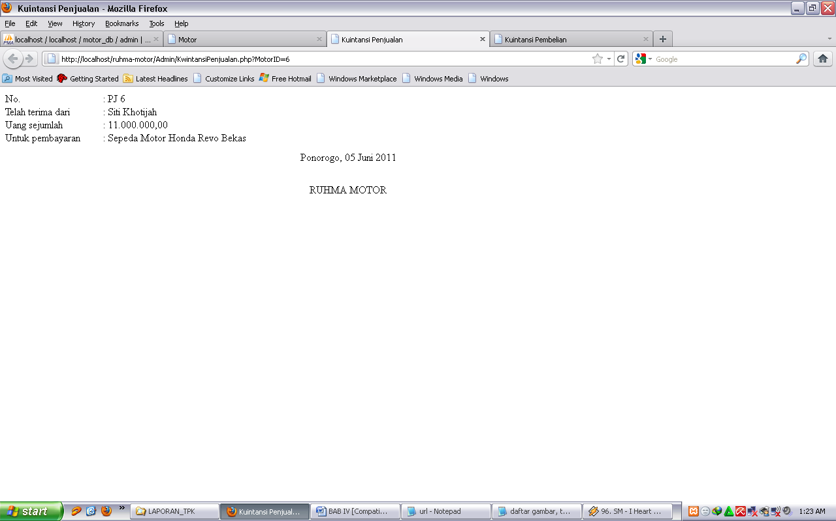
Gambar 23. Tampilan Halamaan Cetak Kuitansi Penjualan
Halaman Report
Halaman report digunakan untuk mengetahui jenis laporan yang dihasilkan oleh aplikasi. Pada halaman report ini terdapat lima (5) jenis report yaitu:
- Report stock motor, untuk mengetahui motor apa saja yang belum terjual.
- Report penjualan, untuk mengetahui motor apa saja yang sudah terjual dan harga jual.
- Report pembelian, untuk mengetahui motor apa saja yang sudah dibeli dan harga beli.
- Report operasional, untuk mengetahui biaya perawatan yang dikeluarkan untuk masing-masing motor.
- Report rugi laba, untuk mengetahui keuntungan atau kerugian dalam transaksi jual beli yang sudah dilakukan.
Tampilan halaman report disajikan pada gambar 24.
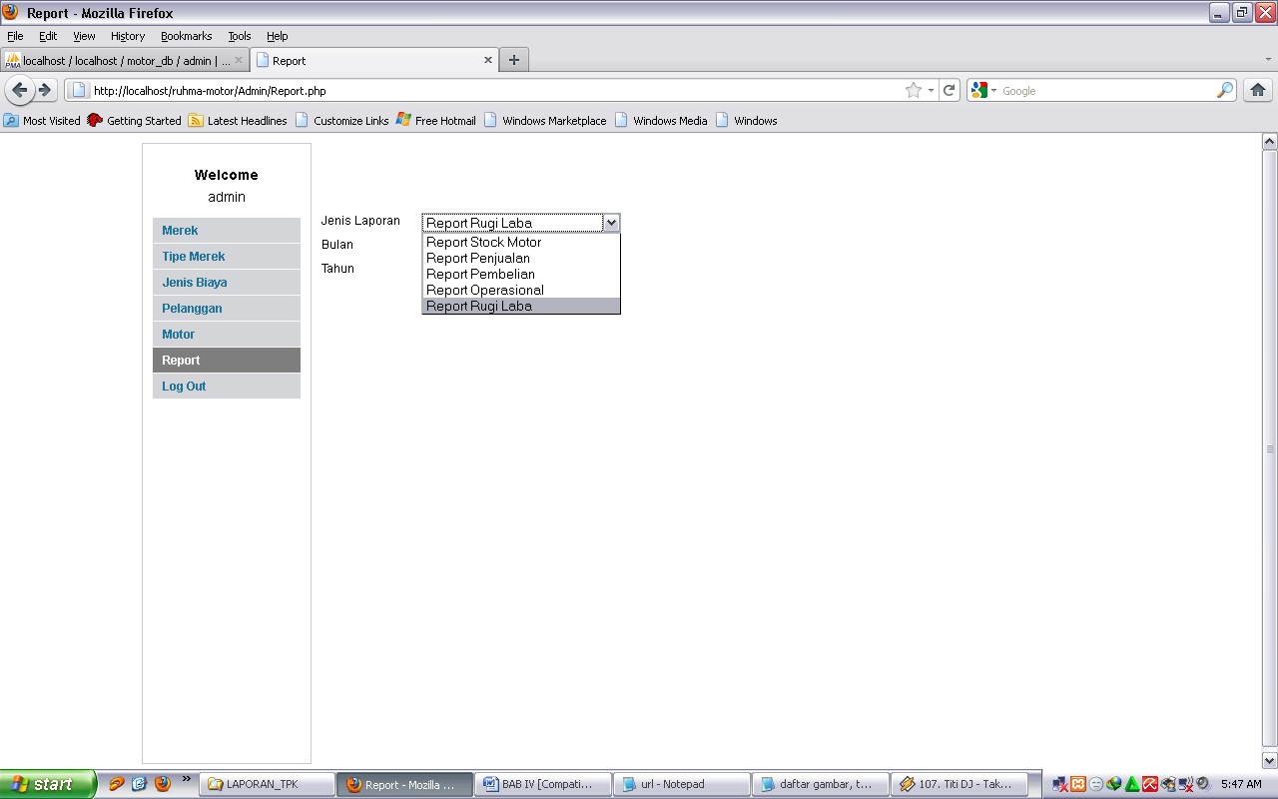
Gambar 24. Tampilan Halaman Report
Tampilan halaman laporan stock motor disajikan pada gambar 25.
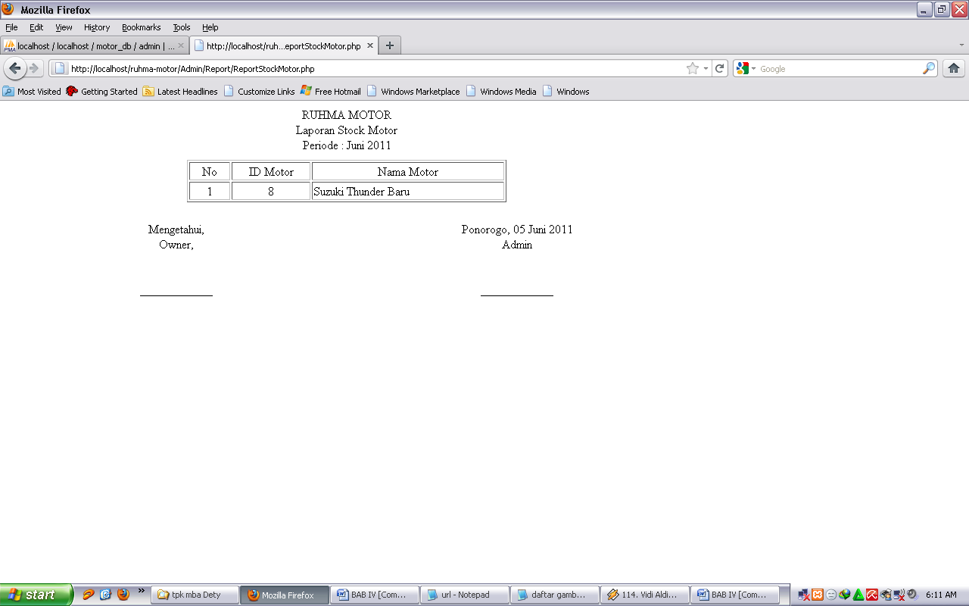
Gambar 25 Tampilan Laporan Stock Motor
Tampilan halaman laporan penjualan motor di bulan Mei 2011 disajikan pada gambar 26.
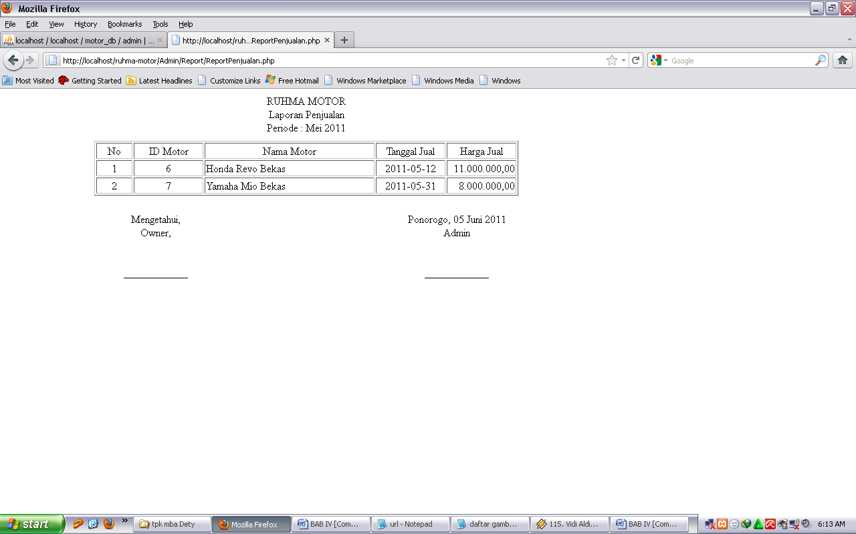
Gambar 26. Tampilan Laporan Penjualan
Tampilan halaman laporan pembelian motor di bulan Mei 2011 disajikan pada gambar 27.
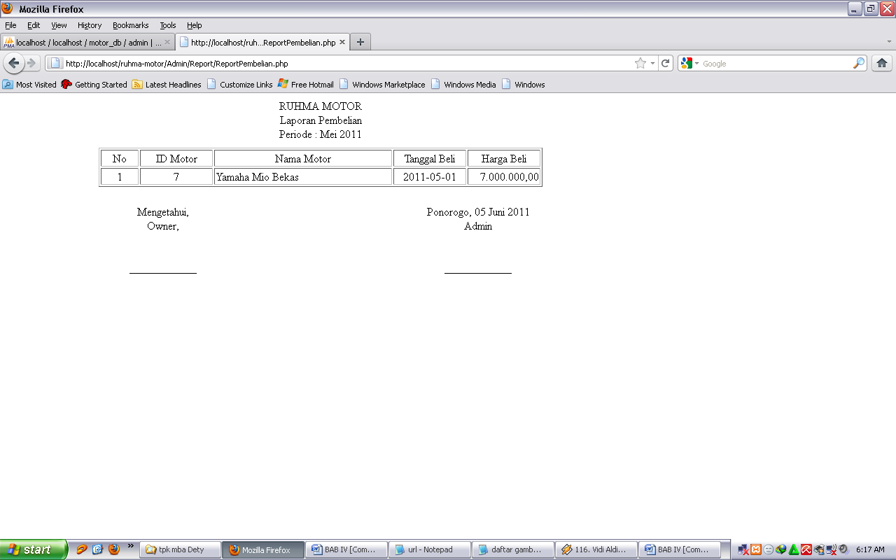
Gambar 27 Tampilan Laporan Pembelian
Tampilan halaman laporan operasional motor di bulan Mei 2011 disajikan pada gambar 28.
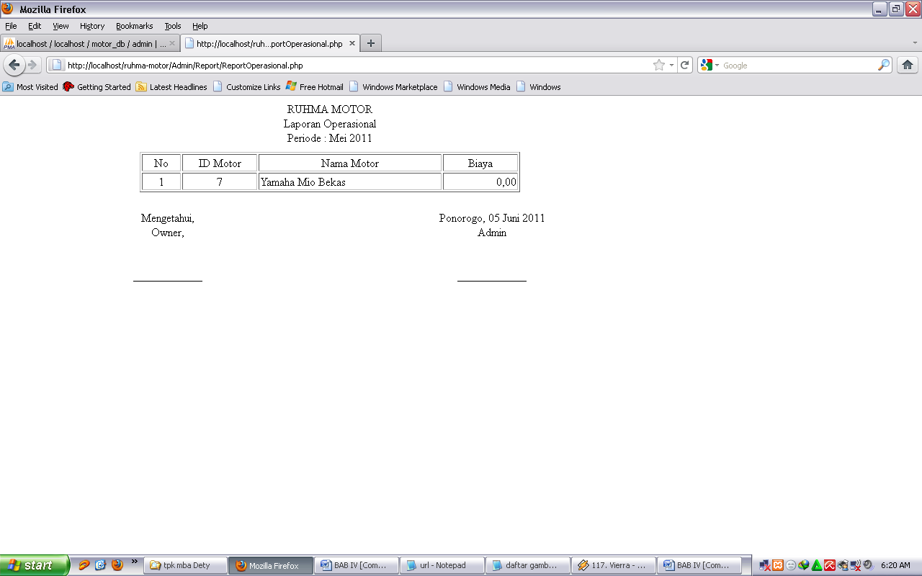
Gambar 28 Tampilan Laporan Operasional
Tampilan halaman laporan rugi laba motor di bulan Mei 2011 disajikan pada gambar 29
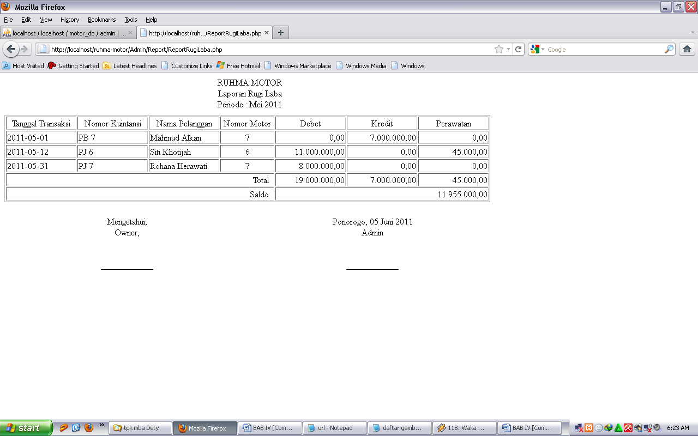
Gambar 29 Tampilan Laporan Rugi Laba

KESIMPULAN DAN SARAN
Kesimpulan
- Sistem informasi jual beli berbasis web dapat membantu pemilik usaha untuk tetap mamantau pengembangan perusahaan meskipun tidak berada di tempat usaha.
- Data motor dan pelanggan dapat selalu terkontrol dan disimpan dengan rapi di dalam basisdata yang membantu admin untuk membuat laporan.
- MotorID merupakan kunci primer yang bersifat unik. Laporan rugi laba yang dicetak mencakup nilai transaksi jual beli motor berdasarkan MotorID.
- Nomor kuitansi pembelian dan penjualan memiliki kode yang berbeda. Jika nomor kuitansi dihapus dan menambah transaksi baru maka nomor tersebut tidak akan digunakan kembali.
Saran
- Untuk pengembangan lebih lanjut sebaiknya dikembangkan untuk sistem jual beli berbasis e-commerce atau penjualan motor secara online dengan menambah halaman guest yang lebih menarik dengan berbagai informasi yang membangun perusahaan.
- Untuk kedepannya sebaiknya aplikasi ini bisa diterapkan juga pada sistem penggajian dan presensi karyawan.
- Pengembangan jual beli yang sudah berjalan dapat dilakukan secara kredit dengan kerja sama dari salah satu koperasi dan menambahkan halaman kredit yang membantu admin dan pemilik.
- Aplikasi ini sebaiknya menyediakan link alamat website rekan kerja atau dealer motor yang selama ini sudah menjalin kerjasama.

DAFTAR PUSTAKA
Deptan. 2011. Materi PHP (online). http://www.deptan.go.id/daerah_new/data/ Materi%20PHP.doc. Diakses tanggal 28 Maret 2011 pkl 19:39.
Eepisits. 2008. DFD (online). http://lecturer.eepisits.edu/~arna/Praktikum_RPL/ DFD.pdf . Diakses tanggal 2 Juni 2011 pkl 12:59.
Fahd, dkk. 2007. Skripsi Analisa dan Perancangan Sistem Pemasaran Mobil Bekas pada Showroom Arjuna Motor dengan Menggunakan Website. Universitas Bina Nusantara http://thesis.binus.ac.id (download tanggal 3 April 2012)
Jogiyanto. 2005. Metodologi Penelitian Sistem Informasi . Yogyakarta: CV. Andi OFFSET.
Kadir, Abdul. 2004. Dasar Aplikasi Database MySQL-Delphi. Yogyakarta: CV. Andi OFFSET.
Universitas Petra. 2006. Bab III Dasar-dasar teori (online). http://pcucamel.petra.ac.id/free/Bab%20III%20%20Dasardasar%20teori1(mdified).doc. Diakses tanggal 28 Maret 2011 pkl 19:04.

Universitas Brawijaya. 2011. DFD (online). http://power.lecture.ub.ac.id/files /2011/04/ DFD.pdf. Diakses tanggal 2 Juni 2011 pkl 13:04.

Unikom. 2011. Penjualan (online). http://elib.unikom.ac.id/download.php? id=1886. Diakses tanggal 25 Maret 2011 pkl. 04:22.

